Des documents accessibles pour tous
En vertu de la Loi sur l’accès à l’information mise à jour, les institutions fédérales doivent publier de façon proactive les renseignements clés en ligne, y compris les trousses d’information préparées pour les nouveaux ministres et sous-ministres. Ces renseignements doivent être conformes à la Loi sur les langues officielles et à la Norme sur l'accessibilité des sites Web.
La préparation de documents d’information créatifs et évolutifs qui peuvent être consultés par tous les Canadiens, peu importe leurs capacités, exige de planifier et de réunir les bonnes personnes (p. ex., conseillers en communications, équipe Web, développeurs de contenu) au bon moment tout au long du processus de conception.
Veuillez prendre note que les conseils ci-dessous fournissent des conseils de base pour améliorer l’accessibilité des formats communs utilisés dans les cahiers d’information et n’offrent pas une approche globale pour répondre aux exigences de la Norme sur l’accessibilité des sites Web. Pour obtenir des conseils détaillés sur la façon de rendre vos documents accessibles sur le Web, veuillez consulter l’équipe des communications Web de votre institution.

Vous voulez…faire une vidéo?
 | Alors :  - Utiliser des sous-titres et des transcriptions.  - Fournir un bouton de lecture/pause.  - Éviter le contenu éclair ou à effet stroboscopique.

Vous voulez...faire une infographie?
 | Alors :  - Fournir une alternative textuelle visible qui comprend tous les renseignements utiles.  - Au lieu d’exporter une seule image, créer une infographie mobile, accessible avec HTML/CSS.  - Concevoir en utilisant un contraste de couleur approprié et une utilisation appropriée des couleurs.  - Créer des graphiques simples pour faciliter leur description et leur compréhension.

Vous voulez…créer un diagramme (Visio)?
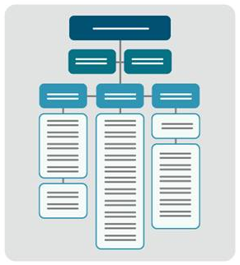 | Alors :  - Vérifier le contraste tant des éléments textuels que graphiques.  - Ne pas se fier pas uniquement à la couleur pour communiquer l’information.  - Ne pas insérer de texte dans les images.  - Porter attention à l’ordre des objets et aux liens entre eux.  - Créer du texte optionnel pour les images et les formes.

Vous voulez…utiliser des images?
 | Alors :  - Fournir une description textuelle (texte optionnel).

Vous voulez…créer un tableau?
 | Alors :  - Créer une structure de tableau simple et éviter d’utiliser des tableaux en cascade, des cellules fusionnées, des cellules fractionnées et/ou des lignes et des colonnes vides.  - Attribuer des noms significatifs aux en-têtes et aux lignes pour faciliter la navigation des utilisateurs.

Vous voulez…faire une présentation (PowerPoint)?
 | Alors :  - Utiliser des modèles de diapositives intégrés, qui comprennent des titres de diapositives uniques.  - Veiller à ce que le contenu des diapositives soit dans le bon ordre lorsque vous utilisez la touche « Tab » pour naviguer.  - Inclure le texte optionnel pour tout le contenu non textuel.  - Utiliser un langage clair et expliquer les acronymes.

Vous voulez…faire un enregistrement audio?
 | Alors :  - Fournir une version textuelle.

Vous voulez…créer un document Word?
 | Alors :  - Utiliser des titres et des styles intégrés.  - Utiliser des couleurs à contraste élevé pour le texte et l’arrière-plan.  - Utiliser une taille de texte large (entre 12 et 18 points).  - Utiliser des polices de caractères sans empattement comme Arial et Century Gothic.  - Utiliser un langage clair.  - Utiliser des liens de texte qui décrivent la destination.  - Utiliser une structure de tableau simple et préciser l’en-tête des colonnes.

Vous voulez…créer une feuille de calcul électronique (Excel)?
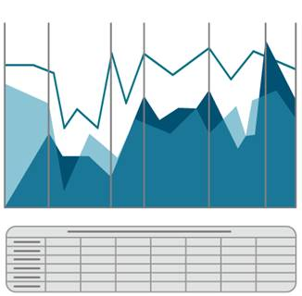 | Alors :  - Donner à tous les onglets de la feuille un nom unique et significatif.  - Utiliser des polices de caractères sans empattement comme Arial et Century Gothic.  - Ne pas se fier pas uniquement à la couleur pour donner du sens ou souligner.  - Fournir des textes et des descriptions optionnels pour toutes les images et tous les graphiques.

Vous voulez…créer un document en format PDF?
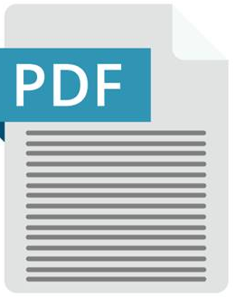 | Alors :  - Si le PDF est créé à partir de la numérisation d’un document papier, utiliser la reconnaissance optique de caractères afin que le texte puisse être sélectionné et copié.  - Utiliser des étiquettes pour décrire la signification structurelle d’un élément dans le document.  - La façon la plus simple de créer un PDF accessible est de commencer par créer un document Word accessible et de l’exporter ensuite (ne pas imprimer) au PDF.  - Utiliser Adobe Acrobat Pro pour valider et corriger l’accessibilité au PDF.
Lien vers les guides de documents accessibles de l’AATIA (accessibilité, adaptation et technologie informatique adaptée) : https://gcconnex.gc.ca/file/owner/Sean.Lavallee#51273235.

